ТЕХНИЧЕСКОЕ ЗАДАНИЕ
на обустройство площадки для сбора твердых коммунальных отходов по адресу ул. Сибирский тракт 34, корп. 2.

- Общие требования. Работы должны проводиться с соблюдением техники безопасности, противопожарных, санитарно-гигиенических и экологических норм и правил, правил по охране труда.
- Требования к выполнению работ. Ручная или механизированная очистка от твердых коммунальных отходов, вырубка кустарников на площадке для сбора ТКО, выравнивание грунта с углублением 200-250 мм, устройство подстилающих и выравнивающих слоёв оснований из песчано-гравийной смеси толщиной 100 мм, устройство бетонного основания толщиной 100-150 мм (согласно СанПиН 2.1.3684-21). Уклон основания, в сторону проезжей части, должен составлять 5-10%, удобным для выкатывания контейнеров к мусоровозам, а также для отведения талых и дождевых сточных вод.
- Размеры и материалы. Место размещения эко контейнеров (площадка с навесом, пример в приложении 1, п.1.1) должно быть изготовлено из металлической конструкции, столбы которого из профильной трубы 40х40мм, толщиной стенки 2мм, каркас из профильной трубы 40х20мм и обшит профнастилом (кровля, задняя и боковые части конструкции). Разделить площадку на 3 зоны по 14 (сектор 1, приложение 1, п.1.3), 6 (сектор 2, приложение 1, п.1.3) и 2 (сектор 3, приложение 1, п.1.3) эко контейнеров с П-образным расположением на территории, размер площадки (ДхВхШ) 21000х2000х1500 мм (сектор 1), 9000х2000х1500 мм (сектор 2) и 3000х2000х1500 мм (сектор 2), общие размеры площадки с навесом 33000х2000х1500 мм. Обустройство бетонного основания места расположения площадки с навесом (приложение 1, п.1.2, приложение 1, п.1.3) должно быть выполнено с углублением в грунт на 200-250 мм, далее устройство подстилающих и выравнивающих слоёв оснований из песчано-гравийной смеси толщиной 100-150 мм, затем устройство бетонного основания толщиной 100-150 мм (согласно СанПиН 2.1.3684-21) с армированием. Марка бетона М 150-200, гидротехнический, уклон в сторону проезжей части 5-10%. Обустройство подкатных путей (приложение 1, п.1.3 (указано синим) должно быть выполнено с углублением в грунт на 200-250 мм, далее устройство подстилающих и выравнивающих слоёв оснований из песчаной смеси толщиной 100-150 мм, затем устройство слоя щебня мелкой фракции 100-150 мм с послойным уплотнением.

Приложение 1

п. 1.1
Место размещения эко контейнеров, площадка с навесом.
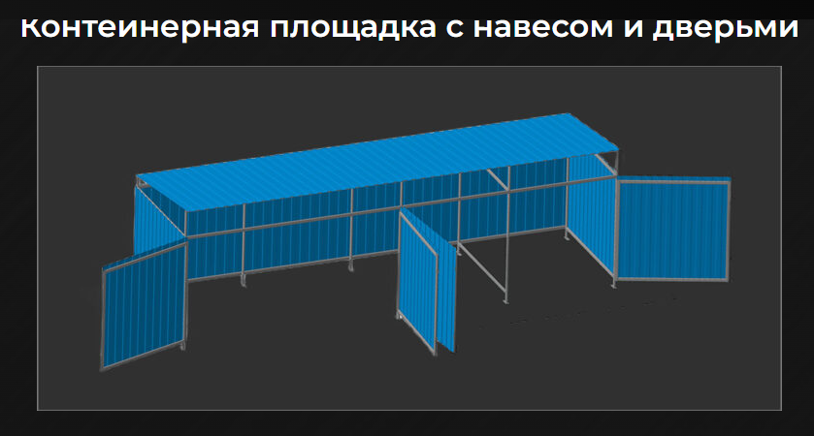

п. 1.2
Обустройство бетонного основания.

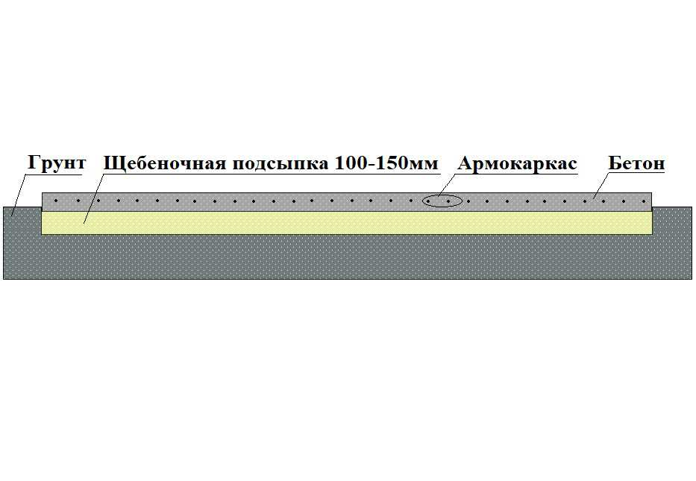

п. 1.3
Место обустройства бетонного основания.
